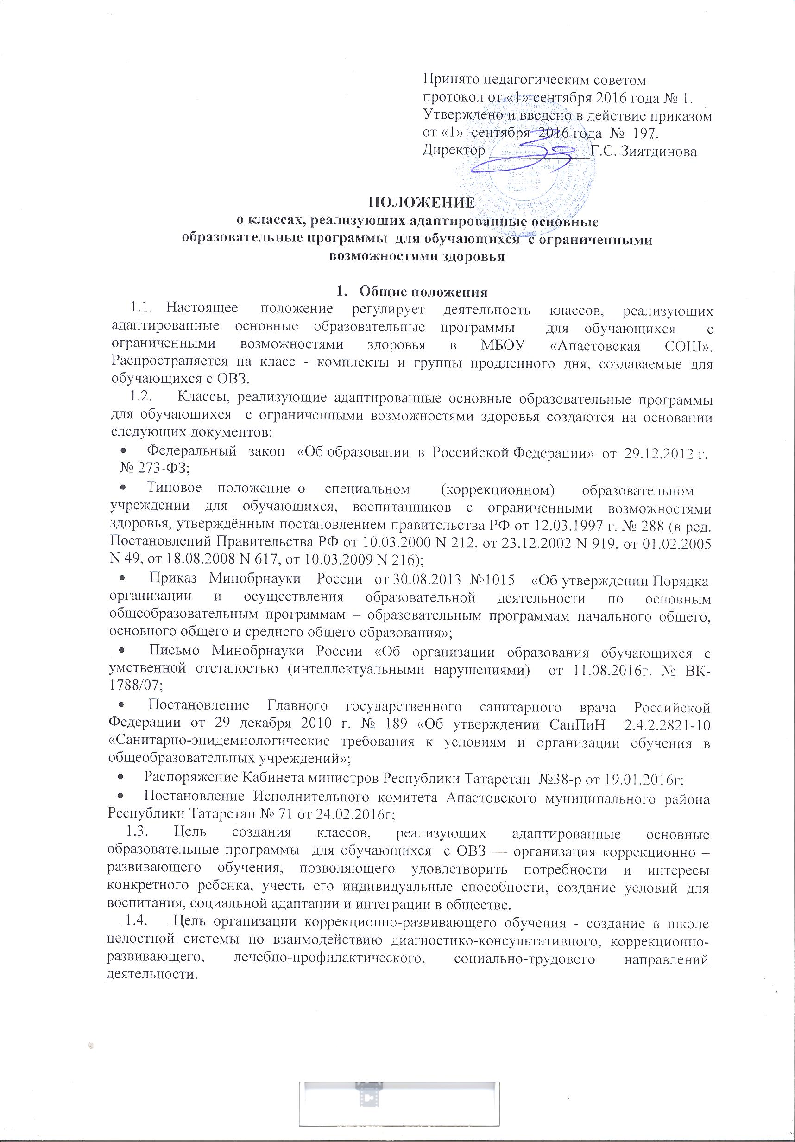

- Организация деятельности классов реализующих адаптированные основные образовательные программы для обучающихся с ограниченными возможностями здоровья
2.1.Классы, реализующие адаптированные основные образовательные программы для обучающихся с ОВЗ создаются для обучения и воспитания детей с умственной отсталостью (интеллектуальными нарушениями) с целью коррекции отклонений в их развитии средствами образования и трудовой подготовки, а также социально-психологической реабилитации для последующей интеграции в общество.
2.2. Классы, реализующие адаптированные основные образовательные программы для обучающихся с ОВЗ организуются как на ступени начального обучения, так и на ступени основного общего образования.
2.3. Классы, реализующие адаптированные основные образовательные программы для обучающихся с ОВЗ создаются на основании приказа директора школы по согласованию с Учредителем. Класс может быть организован как на параллели, так и быть смешанным (разновозрастным).
2.4. Количество классов (групп) и их наполняемость определяются в зависимости от санитарных норм и условий, необходимых для осуществления образовательного процесса. Предельная наполняемость класса для детей с умственной отсталостью (интеллектуальными нарушениями) - 12 человек.
2.5. В классы, реализующие адаптированные основные образовательные программы для обучающихся с ОВЗ обучающиеся зачисляются с письменного заявления родителей (законных представителей) на основании заключения ПМПК.

- Организация образовательного процесса в классах, реализующие адаптированные основные образовательные программы для обучающихся с ОВЗ

  - Организация образовательного процесса регламентируется учебными планами утверждёнными органами исполнительной власти субъекта РФ, и расписанием занятий, разрабатываемыми и утверждаемыми школой.
  - Обучение обучающихся с ОВЗ производится по адаптированным программам с учётом особенностей психофизического развития и индивидуальных возможностей обучающихся.
  - Классы, реализующие адаптированные основные образовательные программы для обучающихся с ОВЗ осуществляют образовательный процесс в соответствии с уровнями общеобразовательных программ двух ступеней общего образования:
  - ступень – начальное общее образование (нормативный срок освоения – 4 года);
  - ступень – основное общее образование (нормативный срок освоения – 5 лет).
  - Трудовое обучение в классах, реализующих адаптированные основные образовательные программы для обучающихся с ОВЗ осуществляется исходя из региональных, местных, этнонациональных условий, ориентированных на потребность в рабочих кадрах, с учетом индивидуальных особенностей психофизического развития, здоровья, возможностей, интересов обучающихся и их родителей (законных представителей) на основе выбора профиля труда, включающего в себя подготовку обучающегося для индивидуальной трудовой деятельности.
  - В целях преодоления ограниченных возможностей здоровья обучающихся проводятся групповые (не более трёх обучающихся) и индивидуальные коррекционные занятия.
  - Индивидуально – групповые коррекционные занятия по логопедии, ЛФК и развитию психомоторики и сенсорных процессов оказываются за пределами максимальной нагрузки обучающихся. На долю каждого обучающегося приходится в неделю от 15 до 30 минут.
  - К коррекционным занятиям для детей, обучающихся по адаптированной программе, в младших классах (1-4 кл.) относятся занятия по развитию устной речи на основе изучения предметов и явлений окружающей действительности, специальные занятия по ритмике, в старших (5 -9) классах — основы социальной жизни (ОСЖ).
  - Обучающиеся, имеющие речевые нарушения, получают логопедическую помощь на специально организуемых логопедических занятиях (индивидуально или в группе из 2-4 человек).
  - На 1 ступени обучения осуществляется всестороннее психолого-медико-педагогическое изучение личности умственно отсталого обучающегося, выявление его возможностей и индивидуальных особенностей с целью выработки форм и методов организации образовательного процесса. Обучающимся прививается интерес к получению знаний, формируются навыки учебной деятельности, самостоятельности. Проводится работа по общему и речевому развитию воспитанников, коррекции нарушений моторики, отклонений в интеллектуальной и эмоционально-волевой сферах, поведении.
  - В старших классах обучающиеся получают знания по общеобразовательным предметам, имеющие практическую направленность и соответствующие их психофизическим возможностям. Воспитанникам прививаются навыки самостоятельной работы по различным профилям труда. С этой целью они включаются в трудовую деятельность в учебных мастерских.
  - Обучение завершается аттестацией (экзаменом) по трудовому обучению, состоящему из двух этапов: практической работы и собеседования по вопросам материаловедения и технологии изготовления изделия.
  - Итоговая аттестация выпускников проводится на основании письма Министерства образования Российской Федерации от 14 марта 2001 г. №29/1448-6. «Рекомендации о порядке проведения экзамена по трудовому обучению выпускников специальных (коррекционных) образовательных учреждений VIII вида».
- Выпускникам выдается документ государственного образца об уровне образования.

- Кадровое, материально-техническое и финансовое обеспечение образовательного процесса

  - Образовательный процесс в классах, реализующих адаптированные основные образовательные программы для обучающихся с ОВЗ осуществляется специалистами в области коррекционной педагогики, учителями, воспитателями, прошедшими соответствующую переподготовку. Индивидуальную и групповую коррекционную работу проводят учитель-логопед, учитель–дефектолог, педагог-психолог.
  - Для организации работы в классе могут привлекаться специалисты, не работающие в данном образовательном учреждении, по договору.
  - Для организации образовательного процесса обучающихся необходимо наличие специальных учебников и учебно-методических пособий или адаптированных общеобразовательных учебно-методических пособий.
  - Социальную помощь, связь с родителями (законными представителями), органами
социальной защиты населения, здравоохранения, занятости населения и другими осуществляет классный руководитель.
  - Методическую помощь педагогам, работающим в классах, реализующих адаптированные основные образовательные программы для обучающихся с ОВЗ оказывают заместитель директора по учебно-воспитательной работе, специалисты управления образования, специалисты районного психолого-медико-педагогического консилиума.
  - Контроль за работой классов, реализующих адаптированные основные образовательные программы для обучающихся с ОВЗ, ответственность за комплектование и создание необходимых условий для их деятельности возлагается на руководителя общеобразовательного учреждения.
  - Классным руководителям и педагогам преподающим в классах, реализующих адаптированные основные образовательные программы для обучающихся с ОВЗ производится доплата за классное руководство в установленном порядке в полном объеме.

- Вопрос урегулирования споров.

  - Все участники образовательных отношений по вопросам реализации права на
образование вправе обратиться в комиссию по урегулированию споров между участниками образовательных отношений в целях урегулирования разногласий.
  - В силу части 2 статьи 45 Закона № 273-ФЗ комиссия по урегулированию споров
между участниками образовательных отношений создается в целях урегулирования разногласий между участниками образовательных отношений по вопросам реализации права на образование.
  - Основной целью деятельности комиссии является защита прав как самих обучающихся, так и их родителей, законных представителей и педагогических работников. Любые неясности и пробелы в положении, определяющем порядок принятия решений, которые могут быть обжалованы в комиссию, влекут за собой нарушение прав участников образовательного процесса, не позволяют комиссии эффективно использовать полномочия по урегулированию споров.

